臺南市私立育德工業家事職業學校
104學年度高級中等學校適性學習社區教育資源均質化實施方案
｢中餐宴席料理｣專題實作研習活動實施計畫
一、依據
1. 104學年度高級中等學校適性學習社區教育資源均質化實施方案。
2.育德工家104-10產學串聯與進路輔導計畫，工作項目「104-10-3辦理產學專家至校專題講座」
二、計畫目標
1.藉由安排各職群專家及相關產業界至校經驗傳承交流，縮短與業界之差距，提升教師專業領域之創新與開發能力。
2.促進社區高中職與國中教師對產業發展現況之瞭解，共同營造適性學習社區。
三、主辦、協辦單位、參與單位
1.主辦單位：育德工業家事職業學校。
2.協辦單位：國立白河高級商工職業學校及其他八所合作學校。
3.參與單位：社區高中職與國中教師。
四、具體內容及配套措施
1.具體內容：
- 研習時間：104年8月17日（星期一）09:00~15:30。
- 研習地點：育德工家新北大樓3樓中餐教室。
104年8月17日  （星期一） | 活動內容 | 主持人/主講人 | 地點
08:30~09:00 | 報到 | 蔡宗霖組長 | 行政大樓2樓  會議室
09:00~09:10 | 開訓典禮  校長致詞 | 校長 | 行政大樓2樓  會議室
09:10~12:00 | 栗子芋仔雞  蒲燒鰻魚飯 | 鄭志平副主任 | 行政大樓2樓  會議室
12:00~13:30 | 午餐 |  | 行政大樓2樓  會議室
13:30~15:30 | 菊花干貝  燻圓鱈魚.糖心蛋 | 鄭志平副主任 | 新北大樓3樓  中餐教室
15:30~16:00 | 成果發表 | 校長 | 行政大樓2樓  會議室
2.配套措施：
- 報名方式：請於8月12日（三）前請填寫報名表E-mail至：box5438@gmail.com。
- 錄取名單將於8月13日（四）專人通知。
- 育德工家業務聯絡人：教務處蔡宗霖組長、黃璃華主任。
電話：06-6563275##225（蔡）、#221（黃）；傳真：06-6569790。
手機：0921-331547（蔡）；0921-024256（黃）。
五、實施對象：
社區國中師長。(每校1~2名)
六、講師簡介：
育德工家餐飲科副主任-鄭志平老師。
七、費用：免費
八、聯絡人(姓名、服務單位、職稱、電話、傳真、電子信箱) ：
聯絡人 | 服務單位 | 職稱 | 電話 | 傳真 | 電子信箱
蔡宗霖 | 育德工家 | 設備組長 | (06)6563275  分機225 | (06)6569790 | box5438@gmail.com
九、預期效益：
1.藉由辦理產學界專家至校專題講座研習，推動社區內學校特色教學發展，達成教師專業發展與教學品質提升，使各社區整體營造具社區特色之適性學習環境。
2.與業界交流研究開發，強化及提昇產業串聯效益，高中職發展適性課程，滿足學生適性學習需求。

附表一
104學年度高級中等學校適性學習社區
教育資源均質化實施方案
｢中餐宴席料理｣專題實作研習活動
活動日期：104年8月17日(星期一)
學校名稱 | □台南市/□嘉義縣 立 國民中學
姓 名 |  | 職 稱
身份證字號  (研習時數登錄用) |  | 生 日
聯絡電話 |  | 手 機
聯絡地址 | □□□□□ |  |  | 用餐 | □葷□素
注意事項 | - 若因自然不可抗拒之天侯問題而導致無法辦理，本活動將延期舉行，並另行通知實施時間。  - 請於8月12日（三）前請填寫報名表E-mail: box5438@gmail.com，報名後請以電話聯絡確認。  - 名額有限，請儘速報名！
本校地址：73050台南市新營區健康路211號，活動當天請準時到本校集合！
聯絡電話：06-6563275#225 蔡宗霖
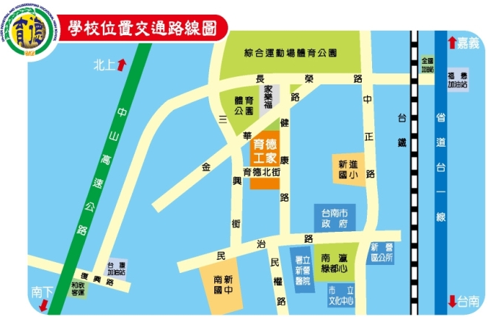
附圖一：育德工家位置圖

